FİGÜRLÜ TAHTEREVALLİ OTURAĞI
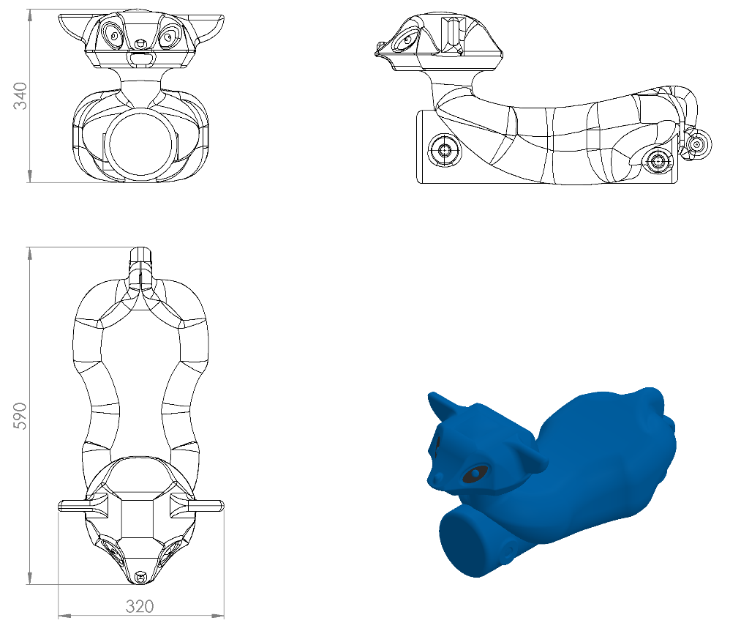
Figürlü tahterevalli oturağı 1. sınıf polietilen malzemeden minimum 2400 g ağırlığında tek parça olarak rotasyon yöntemi ile yaralanmaları engellemek amacıyla köşeleri radüslü bir biçimde üretilmiş olacaktır.
320 x 590 x 340 mm ölçülerinde olan hayvan figürlü tahterevalli oturağı yüzeyinde keskin ve sivri hat bulundurmayacak şekilde çocukların ilgisini çekecek canlı renklerde üretilecektir. Oturak montajı ve kullanılacak bağlantı elemanları TSE standartlarına uygun olacaktır.

